Ресурси: ДЕРЕВНІ НАСАДЖЕННЯ та ІНСТРУМЕНТИ I-TREE.

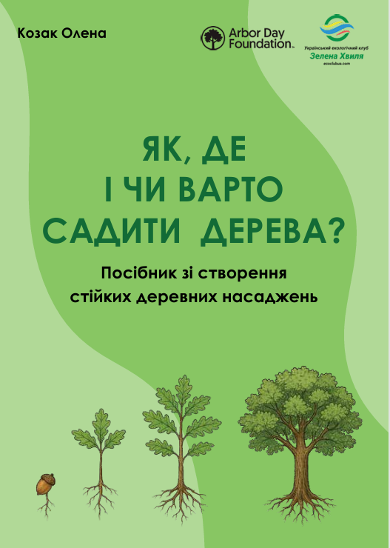

Козак Олена. Як, де і чи варто садити дерева? Посібник зі створення стійких деревних насаджень: електрон. вид. / ГО “УЕК “Зелена Хвиля”; О. М. Козак. — Київ: ГО “УЕК “Зелена Хвиля”, 2025. — 32 с.





Авторство та упорядкування:
Козак Олена, канд. біол. наук., ст. викладачка Національного університету «Києво-Могилян-ська академія».



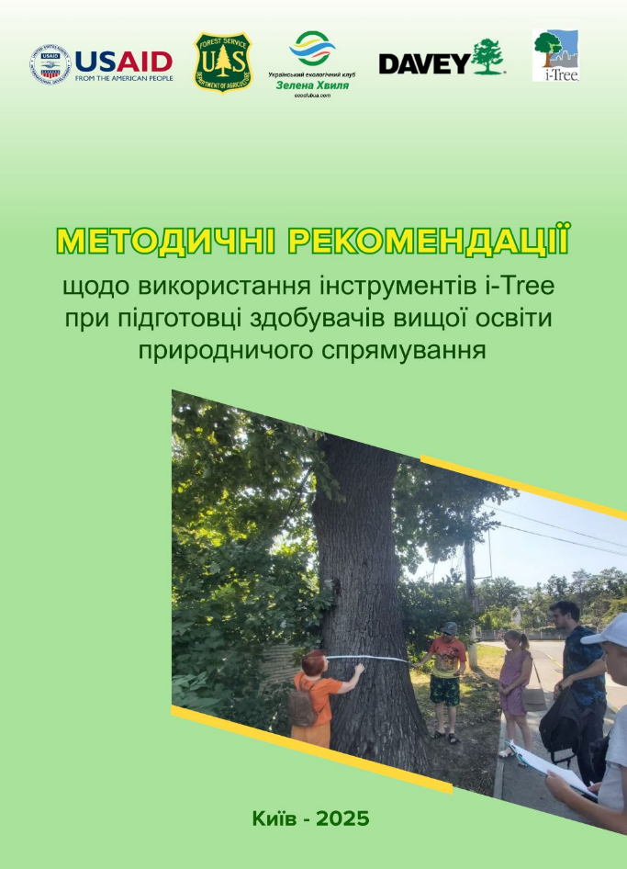
Методичні рекомендації щодо використання інструментів i-Tree при підготовці здобувачів вищої освіти природничого спрямування : електрон. вид. / ГО “УЕК “Зелена Хвиля”; Уклад.: Козак О. М., Бідолах Д. І., Дух О. І., Кендзьора Н. З., Бондар О. Б., Гоцій Н. Д. — Київ: ГО “УЕК “Зелена Хвиля”, 2025. — 62 с.



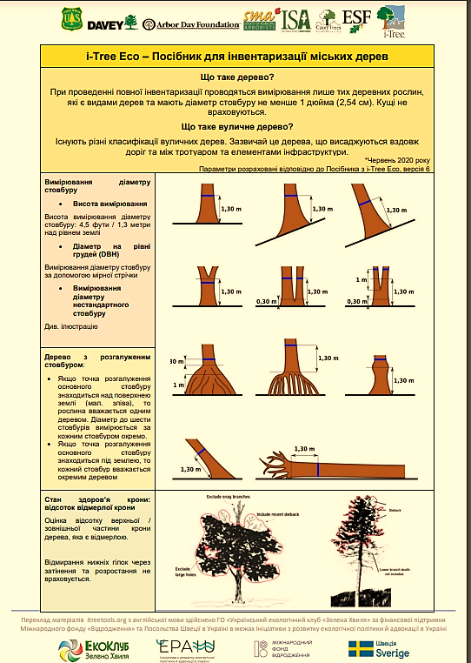

Переклад матеріалів https://www.itreetools.org/ з англійської мови здійснено ГО “УЕК “Зелена Хвиля”



Визначник видів дерев: https://plantnet.org/en/


Визначник видів дерев: https://plantsnap.com/

